Консультация для родителей «Роль витаминов в зимний период»

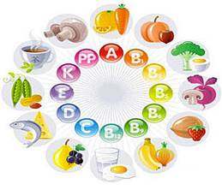
Все самое ценное и полезное для правильного роста и развития дети получают с продуктами питания. В возрасте бурного роста питание особенно важно. Однако не все родители знают, что такое правильное питание.
Длительное отсутствие в пище хотя бы одного из витаминов приводит к развитию заболеваний. При недостаточном поступлении витаминов повышается утомляемость, снижается работоспособность и сопротивляемость организма.
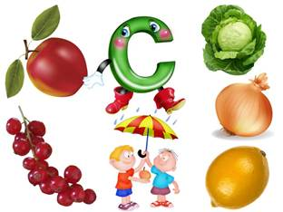
Зима - это время года, когда человеческий организм нуждается в витаминах по-особому остро. Обусловлено это тем, что в зимний период сокращается поступление данных элементов из натуральных и свежих продуктов. Наиболее важными составляющими, из-за нехватки которых, мы испытываем так называемый витаминный голод зимой: витамин А, Е, С, Р и витамины группы В.

По статистике, зимой чаще всего не хватает витамина С - аскорбиновой кислоты. Можно сказать, что это самый главный витамин. Мощный антиоксидант, он играет важную роль в обмене веществ, повышает иммунитет. Чтобы восполнить нехватку целебной аскорбиновой кислоты, покупайте детям киви, апельсины, яблоки, томаты, болгарский перец.
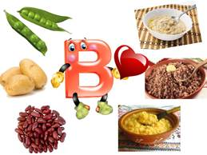
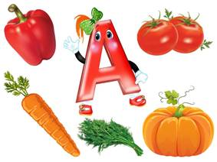
Помимо аскорбинки, зимой очень нужны витамины группы В. При нехватке данного витамина сохнут и трескаются губы, появляются заеды в уголках рта, волосы и ногти становятся ломкими, слезятся глаза. Пополнить организм недостающими витаминами помогут греча, рис, горох, яйца, кисломолочные продукты, печень, сердце, орехи, свекла.
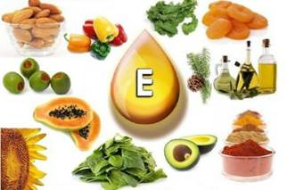
Витамин А - ретинол отвечает за остроту зрения, а еще укрепляет иммунитет, участвует в сохранении здоровья волос и ногтей. Его источники - молоко, яйца, рыба, морковь, петрушка, укроп, абрикосы.
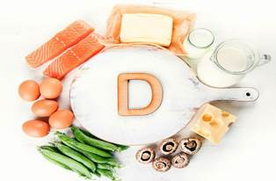
Витамин Е - самый сильный природный антиоксидант. Он поддерживает иммунитет, защищает клетки от повреждения, улучшает снабжение клеток кислородом. Витамин Е содержится в шпинате, капусте, листьях салата, говяжьей печени, нежирном мясе, яйцах, растительном масле.
Витамин D, помимо солнечных лучей, содержится в яичном желтке, рыбьем жире, икре, сливочном масле, сыре и других молочных продуктах.
Витамин D помогает организму усваивать кальций и фосфор, необходимые для роста и укрепления костей и зубов. Действуя вместе с витаминами А и С, помогает в профилактике простудных заболеваний.
Витамины должны поступать ежедневно и в дозах, соответствующих физиологической потребности растущего организма. Поскольку недостаток витаминов обнаруживается круглый год, то и принимать их нужно постоянно. Неблагоприятная экологическая обстановка, повышенные нагрузи, которые испытывают дети в течение учебного года, нехватка света и тепла зимой повышают потребность в витаминах.
Будьте осторожны!
Многие родители думают, что витамины абсолютно безвредны и дети могут их есть горстями. Однако это может закончиться трагично. Чрезмерная доза любого, даже самого полезного витамина вызовет отравление.
Возьмите на заметку!
Выбирайте витамины по совету педиатра, а не после просмотра очередного рекламного ролика.
Обязательно удостоверьтесь, что доза препарата точно соответствует возрасту и весу вашего ребёнка. Внимательно следите за тем, как ребенок принимает витамины. Как все другие лекарства, храните витамины в недоступном для ребёнка месте.

